

**Об утверждении регламентов государственных услуг в сфере здравоохранения по Западно-Казахстанской области**

***Утративший силу***

Постановление акимата Западно-Казахстанской области от 30 июля 2019 года № 179. Зарегистрировано Департаментом юстиции Западно-Казахстанской области 31 июля 2019 года № 5755. Утратило силу постановлением акимата Западно-Казахстанской области от 20 апреля 2020 года № 75

      Сноска. Утратило силу постановлением акимата Западно-Казахстанской области от 20.04.2020 № 75 (вводится в действие со дня первого официального опубликования).

      Руководствуясь Законами Республики Казахстан от 23 января 2001 года "О местном государственном управлении и самоуправлении в Республике Казахстан", от 15 апреля 2013 года "О государственных услугах", акимат Западно-Казахстанской области **ПОСТАНОВЛЯЕТ**:

      1. Утвердить прилагаемые регламенты государственных услуг в сфере здравоохранения по Западно-Казахстанской области:

      1) "Оказание скорой медицинской помощи" согласно приложению 1 к настоящему постановлению;

      2) "Выдача направления пациентам на госпитализацию в стационар в рамках гарантированного объема бесплатной медицинской помощи через портал Бюро госпитализации" согласно приложению 2 к настоящему постановлению;

      3) "Выдача справки о допуске к управлению транспортным средством" согласно приложению 3 к настоящему постановлению.

      2. Государственному учреждению "Управление здравоохранения Западно-Казахстанской области" (Н.Беркингали) обеспечить государственную регистрацию данного постановления в органах юстиции, его официальное опубликование в Эталонном контрольном банке нормативных правовых актов Республики Казахстан и в средствах массовой информации.

      3. Контроль за исполнением настоящего постановления возложить на заместителя акима Западно-Казахстанской области Конысбаеву Б.Т.

      4. Настоящее постановление вводится в действие по истечении десяти календарных дней после дня первого официального опубликования.

|  |  |
| --- | --- |
|  | Приложение 1 к постановлению акимата Западно-Казахстанской области от 30 июля 2019 года № 179 |

**Регламент государственной услуги**  
**"Оказание скорой медицинской помощи"**

**1. Общие положения**

      1. Государственная услуга "Оказание скорой медицинской помощи" (далее - государственная услуга).

      Государственная услуга оказывается субъектами здравоохранения (далее – услугодатель) в соответствии со стандартом государственной услуги "Оказание скорой медицинской помощи", утвержденного приказом Министра здравоохранения и социального развития Республики Казахстан от 27 апреля 2015 года №272 "Об утверждении стандартов государственных услуг в области здравоохранения" (зарегистрирован в Реестре государственной регистрации нормативных правовых актов №11304) (далее – Стандарт).

      Прием заявлений и выдача результатов оказания государственной услуги осуществляется через услугодателя.

      2. Форма оказания государственной услуги: бумажная.

      3. Результат оказания государственной услуги: оказание скорой медицинской помощи в соответствии с Правилами оказания скорой медицинской помощи, утвержденными приказом Министра здравоохранения Республики Казахстан от 3 июля 2017 года № 450 "Об утверждении Правил оказания скорой медицинской помощи в Республике Казахстан" (зарегистрирован в Реестре государственной регистрации нормативных правовых актов за № 15473) (далее - Правила).

      4. Государственная услуга оказывается физическим лицам (далее услугополучатель) бесплатно.

      5. График работы услугодателя – круглосуточно.

**2. Описание порядка действий структурных подразделений (работников) услугодателя в процессе оказания государственной услуги.**

      6. Основанием для начала процедуры (действия) по оказанию государственной услуги является обращение услугополучателя по телефону "103".

      7. Содержание каждой процедуры (действия), входящей в состав процесса оказания государственной услуги, длительность его выполнения:

      1) диспетчер станции скорой медицинской помощи (далее диспетчер) принимает на пульте "103" вызов услугополучателя, фиксирует следующие данные: фамилия, имя, отчество (при его наличии), возраст и пол пациента, данные по состоянию пациента и обстоятельства несчастного случая, травмы или заболевания, адрес и телефон, а так же ориентировочные данные по проезду к месту нахождения пациента, проводит сортировку по категориям срочности вызова, посредством автоматизированной системы управления вызовами, передает бригаде станции скорой медицинской помощи (далее бригада ССМП) вызовы 1, 2, 3 категории срочности. Вызовы 4-й категории срочности передает в отделения скорой медицинской помощи при медицинских организациях первичной медико-социальной помощи (далее отделение СМП при ПМСП), в течение 5 (пяти) минут.

      Время прибытия бригады скорой медицинской помощи до места нахождения пациента с момента получения вызова от диспетчера составляет:

      1 категория срочности – до десяти минут;

      2 категория срочности – до пятнадцати минут;

      3 категория срочности – до тридцати минут;

      4 категория срочности – до шестидесяти минут.

      Результат – передача вызова бригаде ССМП или в отделения СМП при ПМСП для обслуживания.

      2) фельдшер или врач бригады ССМП или отделения СМП при ПМСП по результатам данных осмотра, инструментальной диагностики, динамики состояния пациента на фоне или после проведенных лечебных мероприятий, в соответствии с предварительным диагнозом, принимает одно из следующих решений, в течение 1 (одного) часа:

      транспортировка пациента в медицинскую организацию, оказывающую стационарную помощь;

      пациент оставлен на месте вызова;

      пациент оставлен на дому (по месту проживания).

      При наличии показаний для экстренной госпитализации заполняет сопроводительный лист ССМП по форме №114/у, утвержденной приказом исполняющего обязанности Министра здравоохранения Республики Казахстан от 23 ноября 2010 года № 907 "Об утверждении форм первичной медицинской документации организаций здравоохранения" (зарегистрирован в Реестре государственной регистрации нормативных правовых актов за № 6697) (далее – Приказ), производит транспортировку услугополучателя в профильный стационар в санитарном автотранспорте. Допускается его сопровождение родственником (не более одного человека).

      В случае оставления услугополучателя (не нуждающемуся в госпитализации) на месте вызова или на дому, бригадой ССМП или отделения СМП при ПМСП предоставляет медицинские рекомендации для дальнейшего обращения в организацию ПМСП (по месту жительства или прикрепления).

      В случае заболевания пациента и необходимости его посещения на дому участковым врачом, заполняет сигнальный лист по форме № 110-1/у, утвержденной Приказом.

      Результат – транспортирует услугополучателя в медицинскую организацию, оказывающую стационарную помощь или выдает услугополучателю сигнальный лист.

**3. Описание порядка взаимодействия структурных подразделений (работников) услугодателя в процессе государственной услуги.**

      8. Перечень структурных подразделений (работников) услугодателя, которые участвуют в процессе оказания государственной услуги:

      1) диспетчер;

      2) врач/фельдшер бригады ССМП или отделения СМП при ПМСП.

      9. Подробное описание последовательности процедур (действий) взаимодействия структурных подразделений (работников) услугодателя в процессе оказания государственной услуги отражается в справочнике бизнес-процессов оказания государственной услуги согласно приложению к настоящему регламенту государственной услуги "Оказание скорой медицинской помощи".

      10. Обжалование решений, действий (бездействий) услугодателя и (или) его должностных лиц по вопросам оказания государственных услуг осуществляется в соответствии с главой 3 Стандарта.

|  |  |
| --- | --- |
|  | Приложение  к регламенту государственной  услуги "Оказание скорой  медицинской помощи" |

**Справочник бизнес-процессов оказания государственной услуги**   
**"Оказание скорой медицинской помощи"**

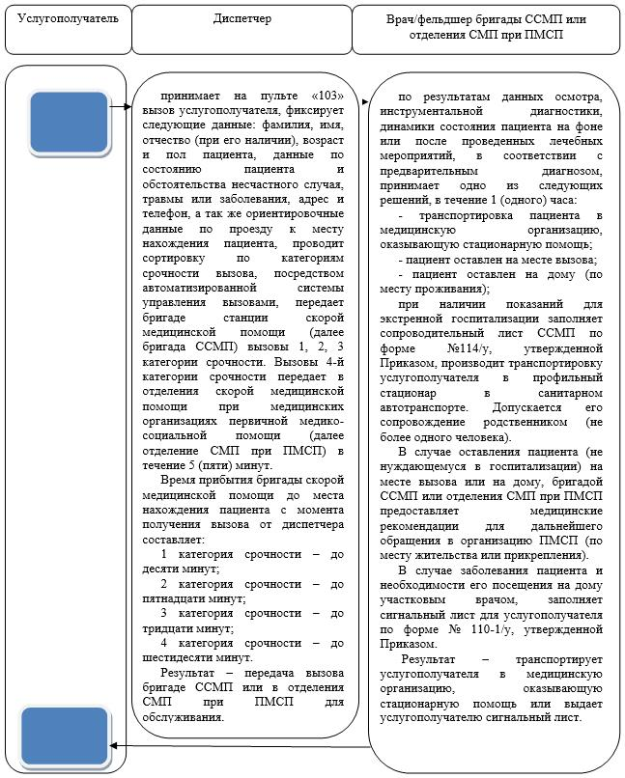

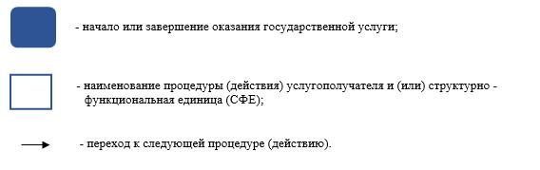

|  |  |
| --- | --- |
|  | Приложение 2 к постановлению акимата Западно-Казахстанской области от 30 июля 2019 года № 179 |

**Регламент государственной услуги**  
**"Выдача направления пациентам на госпитализацию в стационар в рамках гарантированного объема бесплатной медицинской помощи через портал Бюро госпитализации"**

**1. Общие положения**

      1. Государственная услуга "Выдача направления пациентам на госпитализацию в стационар в рамках гарантированного объема бесплатной медицинской помощи через портал Бюро госпитализации" (далее - государственная услуга).

      Государственная услуга оказывается субъектами здравоохранения (далее – услугодатель) в соответствии со стандартом государственной услуги "Выдача направления пациентам на госпитализацию в стационар в рамках гарантированного объема бесплатной медицинской помощи через портал Бюро госпитализации", утвержденного приказом Министра здравоохранения и социального развития Республики Казахстан от 27 апреля 2015 года №272 "Об утверждении стандартов государственных услуг в области здравоохранения" (зарегистрирован в Реестре государственной регистрации нормативных правовых актов №11304) (далее – Стандарт).

      Прием заявлений и выдача результатов оказания государственной услуги осуществляется через услугодателя.

      2. Форма оказания государственной услуги: бумажная.

      3. Результат оказания государственной услуги: направление на госпитализацию в стационар, выданное по форме 001-3/у (далее направление на госпитализацию в стационар), утвержденной приказом исполняющего обязанности Министра здравоохранения Республики Казахстан от 23 ноября 2010 года № 907 "Об утверждении форм первичной медицинской документации организаций здравоохранения" (зарегистрирован в Реестре государственной регистрации нормативных правовых актов за № 6697) (далее Приказ).

      4. Государственная услуга оказывается физическим лицам (далее услугополучатель) бесплатно.

      5. График работы услугодателя – с понедельника по субботу (понедельник - пятница с 8-00 до 20-00 часов без перерыва, в субботу с 9-00 до 14-00 часов) кроме выходных (воскресенье) и праздничных дней, согласно Трудовому кодексу Республики Казахстан от 23 ноября 2015 года.

**2. Описание порядка действий структурных подразделений (работников) услугодателя в процессе оказания государственной услуги.**

      6. Основанием для начала процедуры (действия) по оказанию государственной услуги является наличие документов, указанных в пункте 9 Стандарта, предоставленных при непосредственном обращении услугополучателя к услугодателю.

      7. Содержание каждой процедуры (действия), входящей в состав процесса оказания государственной услуги, длительность его выполнения:

      1) специалист услугодателя регистрирует направление на плановую госпитализацию в расположенном на портале Бюро госпитализации (далее портал БГ) листе ожидания по форме, согласно приложению 10 к Правилам оказания стационарной помощи, утвержденным приказом Министра здравоохранения и социального развития Республики Казахстан от 29 сентября 2015 года № 761 (далее Правила) и выдает пациенту талон плановой госпитализации по форме, согласно приложению 11 к Правилам, в течение 20 (двадцати) минут;

      Результат – регистрация направления на плановую госпитализацию на портале БГ листе ожидания;

      2) специалист стационара ежедневно просматривает список пациентов, направленных на госпитализацию в данный стационар, формирует сведения о свободных койках по профилям и до 9 часов 30 минут вносит их в размещенный в портале БГ лист учета свободных коек по форме, согласно приложению 12 к Правилам. Проставляет планируемую дату плановой госпитализации на портале БГ, в течение 1 (одного) рабочего дня со дня регистрации направления на плановую госпитализацию в портале БГ;

      Результат – проставление даты плановой госпитализации в портале БГ.

      3) специалист услугодателя ежедневно осуществляет мониторинг листа ожидания, после проставления стационаром планируемой даты плановой госпитализации, выдает пациенту направление на госпитализацию в стационар, в течение 10 (десяти) минут.

      Результат – выдает пациенту направление на госпитализацию в стационар.

**3. Описание порядка взаимодействия структурных подразделений (работников) услугодателя в процессе государственной услуги.**

      8. Перечень структурных подразделений (работников) услугодателя, которые участвуют в процессе оказания государственной услуги:

      1) специалист услугодателя.

      2) специалист стационара.

      9. Подробное описание последовательности процедур (действий) взаимодействия структурных подразделений (работников) услугодателя в процессе оказания государственной услуги отражается в справочнике бизнес-процессов оказания государственной услуги согласно приложению к настоящему регламенту государственной услуги "Выдача направления пациентам на госпитализацию в стационар в рамках гарантированного объема бесплатной медицинской помощи через портал Бюро госпитализации".

      10. Обжалование решений, действий (бездействий) услугодателя и (или) его должностных лиц по вопросам оказания государственных услуг осуществляется в соответствии с главой 3 Стандарта.

|  |  |
| --- | --- |
|  | Приложение к регламенту государственной  услуги "Выдача направления  пациентам на госпитализацию в  стационар в рамках  гарантированного объема  бесплатной медицинской  помощи через портал Бюро  госпитализации" |

**Справочник бизнес-процессов оказания государственной услуги**   
**"Выдача направления пациентам на госпитализацию в стационар в рамках гарантированного объема бесплатной медицинской помощи через портал Бюро госпитализации"**

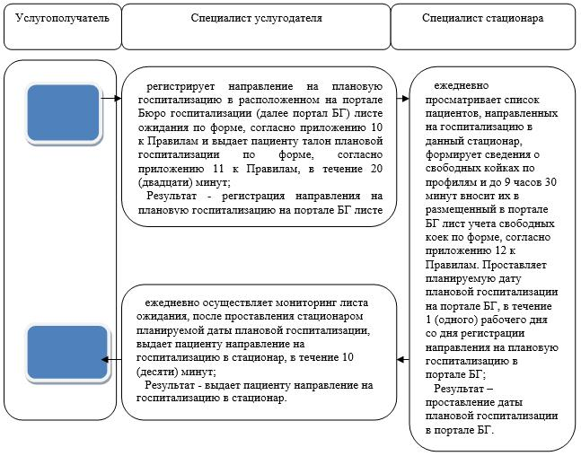

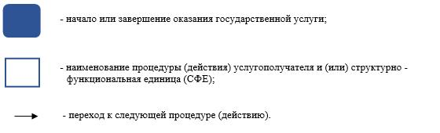

|  |  |
| --- | --- |
|  | Приложение 3 к постановлению акимата Западно-Казахстанской области от 30 июля 2019 года № 179 |

**Регламент государственной услуги**  
**"Выдача справки о допуске к управлению транспортным средством"**

**1. Общие положения**

      1. Государственная услуга "Выдача справки о допуске к управлению транспортным средством" (далее - государственная услуга).

      Государственная услуга оказывается медицинскими организациями (далее – услугодатель) в соответствии со стандартом государственной услуги "Выдача справки о допуске к управлению транспортным средством", утвержденного приказом Министра здравоохранения и социального развития Республики Казахстан от 27 апреля 2015 года №272 "Об утверждении стандартов государственных услуг в области здравоохранения" (зарегистрирован в Реестре государственной регистрации нормативных правовых актов №11304) (далее – Стандарт).

      Прием заявлений и выдача результатов оказания государственной услуги осуществляется через услугодателя.

      2. Форма оказания государственной услуги: бумажная.

      3. Результат оказания государственной услуги: медицинская справка о допуске к управлению транспортом, выданная по форме 083/у (далее Справка), утвержденной приказом исполняющего обязанности Министра здравоохранения Республики Казахстан от 23 ноября 2010 года №907 "Об утверждении форм первичной медицинской документации организаций здравоохранения" (зарегистрирован в Реестре государственной регистрации нормативных правовых актов за № 6697) (далее Приказ).

      Справка о допуске действительна в течение одного года до момента получения удостоверения на право управления транспортными средствами.

      4. Государственная услуга оказывается физическим лицам, (далее услугополучатель) бесплатно.

      5. График работы услугодателя – с понедельника по субботу (понедельник - пятница с 8-00 до 20-00 часов без перерыва, в субботу с 9-00 до 14-00 часов) кроме выходных (воскресенье) и праздничных дней, согласно Трудовому кодексу Республики Казахстан от 23 ноября 2015 года.

**2. Описание порядка действий структурных подразделений (работников) услугодателяв процессе оказания государственной услуги.**

      6. Основанием для начала процедуры (действия) по оказанию государственной услуги является наличие документов, указанных в пункте 9 Стандарта (далее пакет документов) предоставленных при непосредственном обращении услугополучателя к услугодателю.

      7. Содержание каждой процедуры (действия), входящей в состав процесса оказания государственной услуги, длительность его выполнения:

      ответственный медицинский работник, назначенный приказом руководителя услугодателя (далее - врач) проверяет предоставленный услугополучателем пакет документов, в течение 1 (одного) часа:

      в случае предоставления неполного пакета документов и (или) документов с истекшим сроком действия, установления недостоверности документов и (или) данных (сведений), содержащихся в них, или отрицательного результата медицинского осмотра отказывает в приеме заявления;

      в случае представления полного пакета документов обобщает результаты заключений профильных специалистов и результатов лабораторно-инструментальных обследований, заносит в Справку:

      лицам, признанным годными к управлению, заносит заключение годен в Справку;

      лицам, признанным годными к управлению в очках, в Справке после слова "Заключение" делает пометку: "Очки обязательны";

      подписывает Справку, ставит печать услугодателя и выдает услугополучателю.

      Результат – выдает услугополучателю Справку.

**3. Описание порядка взаимодействия структурных подразделений (работников) услугодателя в процессе государственной услуги.**

      8. Перечень структурных подразделений (работников) услугодателя, которые участвуют в процессе оказания государственной услуги:

      врач.

      9. Подробное описание последовательности процедур (действий) взаимодействия структурных подразделений (работников) услугодателя в процессе оказания государственной услуги отражается в справочнике бизнес-процессов оказания государственной услуги согласно приложению к настоящему регламенту государственной услуги "Выдача справки о допуске к управлению транспортным средством".

      10. Обжалование решений, действий (бездействий) услугодателя и (или) его должностных лиц по вопросам оказания государственных услуг осуществляется в соответствии с главой 3 Стандарта.

|  |  |
| --- | --- |
|  | Приложение  к регламенту государственной  услуги "Выдача справки о  допуске к управлению  транспортным средством" |

**Справочник бизнес-процессов оказания государственной услуги**   
**"Выдача справки о допуске к управлению транспортным средством"**

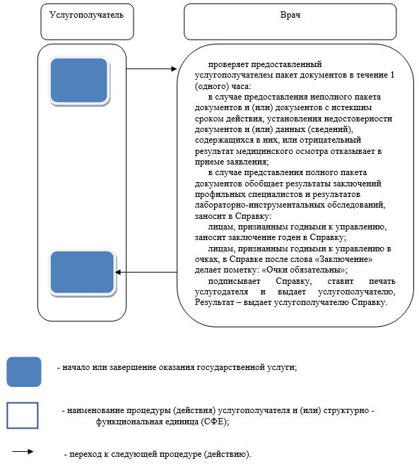

© 2012. РГП на ПХВ «Институт законодательства и правовой информации Республики Казахстан» Министерства юстиции Республики Казахстан